Die Möhre geht in den Winterschlaf
(GMH/AMI) Das Jahr neigt sich langsam dem Ende zu und für die Möhre bedeutet dies, dass nun die Einlagerung für die Wintermonate vor der Tür steht.
Bildnachweis: GMH/AMI
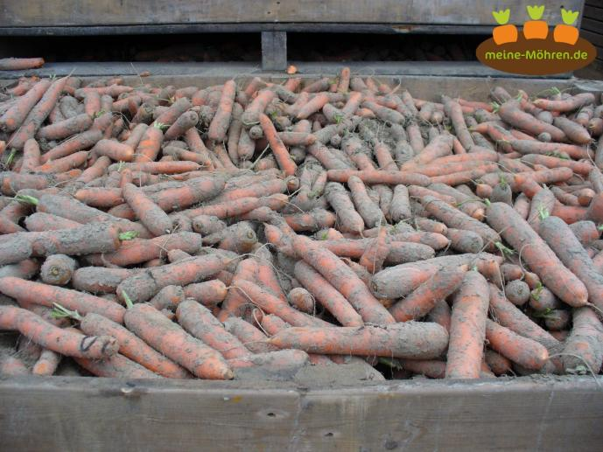

Bildunterschrift: : Im Winter liegen die Möhren bedeckt mit Erde in Kühllagern und warten auf ihren Einsatz.

Bilddaten in höherer Auflösung unter:
https://www.gruenes-medienhaus.de/download/2019/11/GMH_2019_46_01.jpg

Im Sommer und bis in den Herbst hinein kommen die Möhren in Deutschland nach einem kurzen Wasch- und Verpackungsprozess frisch vom Feld in den Supermarkt. Während des Winters werden die Möhren dagegen in eine Art Winterschlaf versetzt, die Stoffwechselvorgänge sind dann eingeschränkt und sie bleiben länger frisch. Für die Einlagerung wird das Möhrengrün bei der Ernte abgeschnitten. Gewaschen werden diese Möhren vorerst jedoch nicht. Sie werden mit anhaftender Erde in Holzkisten gefüllt und meist in Kühlräume mit einer geregelten Temperatur eingelagert. Die verbleibende Erde hilft, dass die Möhren nicht austrocknen. Allerdings werden sie es kalt haben, in den Kühllagern herrschen Temperaturen von unter 2 Grad. Erst wenn die Möhren von dort weiter in den Handel und in die Geschäfte gehen, werden auch sie vorher gewaschen und dann verpackt. In Deutschland werden in jedem Jahr etwa 180.000 Tonnen Möhren eingelagert. Diese Vorräte decken einen großen Teil des Bedarfs bis in den Mai hinein.

Bildnachweis: GMH/AMI

Bildunterschrift: Möhren schmecken im Winter besonders gut in Suppen.

Bilddaten in höherer Auflösung unter:
https://www.gruenes-medienhaus.de/download/2019/11/GMH_2019_46_02.jpg

Das Rezept „Möhren-Wirsing Suppe“ befindet sich unter
https://www.meine-moehren.de/rezepte/herzhaftes/rezept-herzhaftes/detail/moehren-wirsing-suppe/

Zu Hause in der eigenen Küche mögen die Möhren es ebenfalls kühl, damit sie lange frisch bleiben. Bevor sie jedoch in den Kühlschrank wandern, sollte ggf. das Grün entfernt und die Möhren auf jeden Fall aus der Folie geholt werden. In den kühlen Wintermonaten schmecken Möhren besonders gut in warmen und würzigen Suppen und Eintöpfen, wie zum Beispiel in der Möhren-Wirsing-Suppe. Eine traditionelle Suppe mit einem Hauch von Indien. Auf der Seite www.meine-Möhren.de gibt es noch zahlreiche weitere Möhrenrezepte. Wie wäre es denn zum Beispiel mit Möhrenplätzchen zu Weihnachten oder einem frisch gebackenen Möhrenbrot zum Frühstück? Lassen Sie sich inspirieren und erfahren Sie Wissenswertes rund um die Möhre.
Bildnachweis: GMH/AMI
Das Rezept befindet sich am Ende des Artikels oder unter https://www.meine-moehren.de/rezepte/rezept-allgemein/detail/bunte-moehren-quiche/

Das Rezept befindet sich am Ende des Artikels oder unter https://www.meine-moehren.de/rezepte/rezept-allgemein/detail/bunte-moehren-quiche/

Das Rezept befindet sich am Ende des Artikels oder unter https://www.meine-moehren.de/rezepte/rezept-allgemein/detail/bunte-moehren-quiche/

